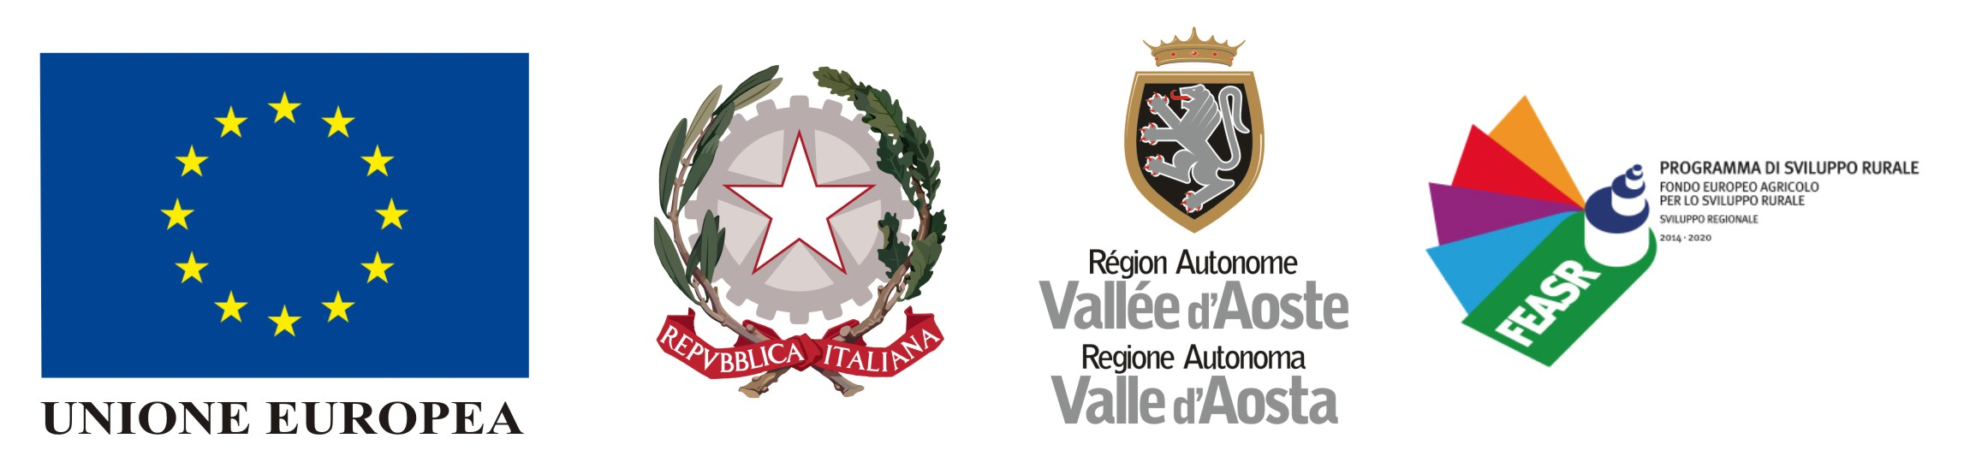
Fondo europeo agricolo per lo sviluppo rurale: l’Europa investe nelle zone rurali
Fonds européen agricole pour le développement rural: l’Europe investit dans les zones rurales

Intervento 16.6 - Sostegno alla cooperazione di filiera per l'approvvigionamento sostenibile di
biomasse da utilizzare nella produzione di alimenti e di energia e nei processi
industriali
Opération 16.6 - Soutien de la coopération de filière pour l’approvisionnement durable de biomasse à utiliser dans la production d’aliments et d’énergie, ainsi que dans les processus industriels

Iniziativa finanziata dal Programma di sviluppo rurale della Valle d’Aosta 2014/2020
Initiative financée par le Programme de développement rural de la Vallée d’Aoste 2014/2020

Autorità di gestione/Autorité de gestion :
Regione Autonoma Valle d’Aosta/ Région autonome Vallée d’Aoste
Assessorato agricoltura e risorse naturali/Assessorat de l’agriculture et des ressources naturelles
Struttura Politiche regionali di sviluppo rurale/Structure Politiques régionales de développement rural

Organismo responsabile dell’informazione/Sujet responsable de l’information:
(qui il beneficiario scrive il proprio nome - écrire ici le nom du bénéficiaire)

